Отчет по лабораторной работе №1  
Исследование экологической динамики в модели «Хищник жертва» Лотки-Вольтерра

ПИМ-24 Ананьев

Примем за начальные условия X = 3, Y = 2, t0 = 0, dt = 0.02, где X – количество зайцев, Y – количество лис, t0 – начало отсчёта времени, dt – шаг времени для построения графиков X(t), Y(t).

Для анализа колебаний популяций в зависимости друг от друга будет изменять коэффициенты K1, K2, K3, K4, где K1 – коэффициент, влияющий на естественный прирост популяции зайцев, K2 – коэффициент, влияющий на убыль зайцев от встречи с лисами, K3 - коэффициент, влияющий на естественную убыль лис без зайцев, K4 - коэффициент, влияющий на естественный прирост популяции лис от встречи с зайцами.

K1 = 0.4, K2 = 0.2, K3 = 0.3, K4 = 0.15

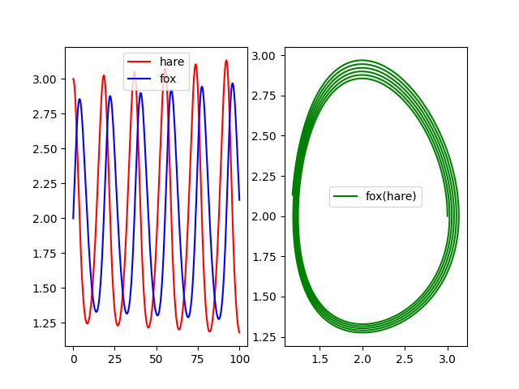

При уменьшении коэффициента восстановление популяции зайцев идёт медленнее, что так же влияет на популяцию лис:  
K1 = 0.1, K2 = 0.2, K3 = 0.3, K4 = 0.15

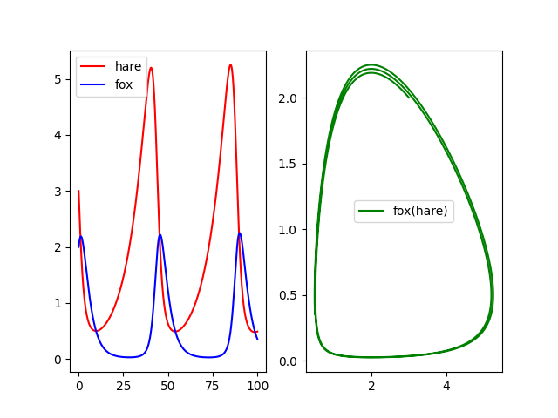

При повышении K1, зайцы и лисы размножаются быстрее:

K1 = 0.9, K2 = 0.2, K3 = 0.3, K4 = 0.15

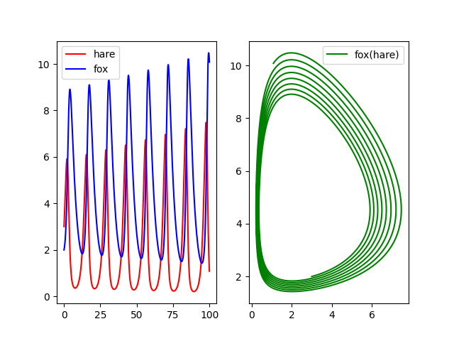

При повышении K2 при появлении лис зайцы быстро исчезают

K1 = 0.4, K2 = 1, K3 = 0.3, K4 = 0.15

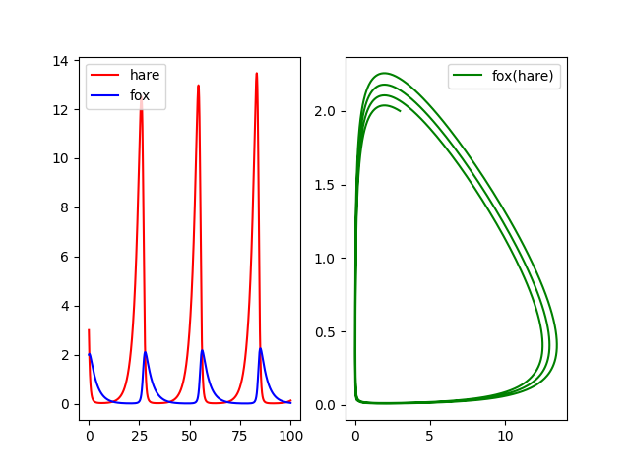

При уменьшении K2 зайцы более устойчивы к появлению лис

K1 = 0.4, K2 = 0.05, K3 = 0.3, K4 = 0.15

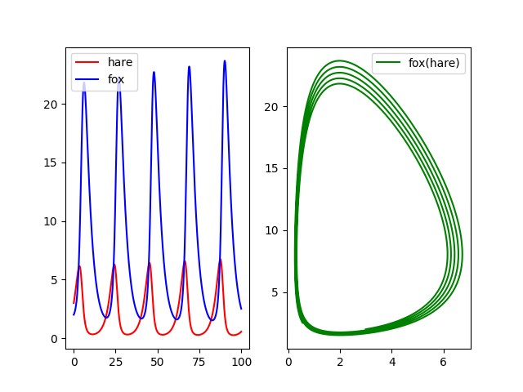

При увеличении K3 при отсутствии зайцев лисы быстро уменьшают популяцию

K1 = 0.4, K2 = 0.2, K3 = 1.5, K4 = 0.15

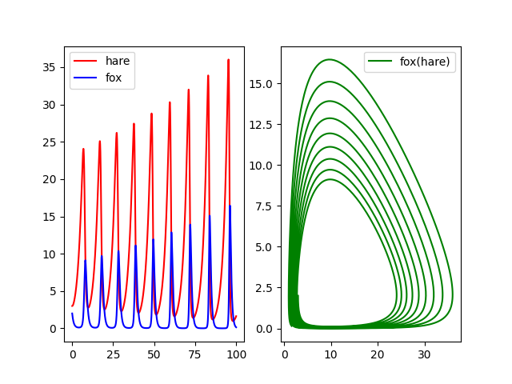

При уменьшении K3 при отсутствии зайцев лисы медленно умирают

K1 = 0.4, K2 = 0.2, K3 = 0.05, K4 = 0.15

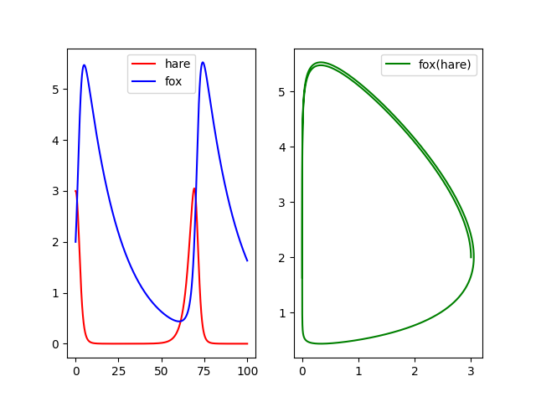

При увеличении K4 лисы быстрее размножаются

K1 = 0.4, K2 = 0.2, K3 = 0.3, K4 = 0.5

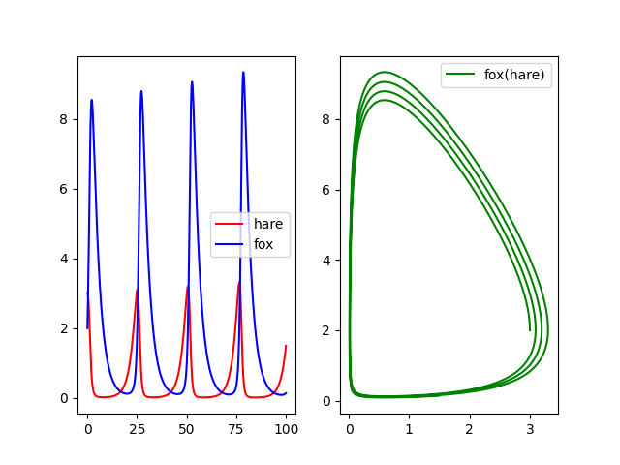

При уменьшении K4 лисы медленнее размножаются

K1 = 0.4, K2 = 0.2, K3 = 0.3, K4 = 0.05

